

Рабочий протокол и отчет

по лабораторной работе № 5.02.

***«Внешний фотоэффект. Исследование характеристик фотоэлемента с внешним фотоэффектом».***

# Цель работы.

* 1. Исследование характеристик фотоэлемента с внешним фотоэффектом

# Задачи, решаемые при выполнении работы.

* + 1. Проверка опытным путем справедливости законов фотоэффекта
    2. Определение порога фотоэффекта по вольт-амперной и спектральной характеристикам

# Объект исследования.

Вырывающиеся из вещества электроны

# Метод экспериментального исследования.

Наблюдение фотоэффекта

# Рабочие формулы и исходные данные.

* + - 1. Длина волны света: 𝜆 = 𝑐

𝑣

* + - 1. Частота волны: 𝜈 = 𝑐

𝜆

* + - 1. Второй закон фотоэффекта: 𝐸𝑚𝑎𝑥 = 𝑒𝑈з

𝑘

# Измерительные приборы.

|  |  |  |  |  |
| --- | --- | --- | --- | --- |
| **№ п/п** | **Наименование** | **Цена деления** | **ласс точности** | **ΔИ** |
| 1 | Амперметр | 0,01 А | - | 0,005 А |
| 2 | Вольтметр | 0,1 В | - | 0,05 В |

* + 1. **Схема установки**

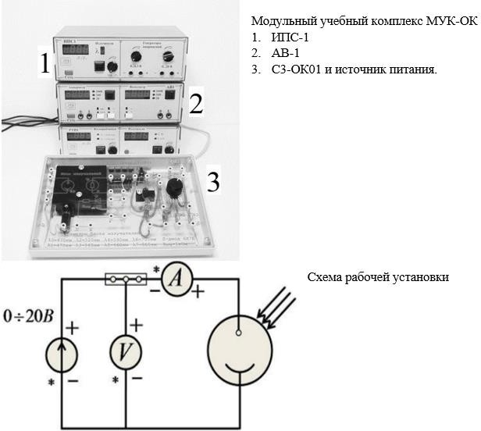

# Результаты прямых измерений и их обработки.

# 

# 

# 

# 

# 

# Результаты косвенных измерений и их обработки.

Формула для расчета частоты света имеет вид:

f = c / λ

где f - частота света в герцах (Гц), c - скорость света в вакууме (около 299 792 458 м/с), λ - длина волны света в метрах (м).

Для лямбда2 520нм:

f2 = c / λ2 = 299792458 м/с / 520 × 10^-9 м = 5.762 × 10^14 Гц

Для лямбда3 565нм:

f3 = c / λ3 = 299792458 м/с / 565 × 10^-9 м = 5.308 × 10^14 Гц

Для лямбда4 590нм:

f4 = c / λ4 = 299792458 м/с / 590 × 10^-9 м = 5.084 × 10^14 Гц

Для нахождения энергии фотона можно использовать формулу:

E = h * f

где E - энергия фотона, h - постоянная Планка, f - частота света.

Постоянная Планка имеет значение h = 6.626 x 10^-34 Дж*с.

Подставляя данные в формулу, получаем:

E = 6.626 x 10^-34 Дж*с * 5.084 x 10^14 Гц

E = 3.37 x 10^-19 Дж

Чтобы перевести энергию в электрон-вольты (эВ), необходимо разделить полученное значение на заряд электрона e, который составляет e = 1.602 x 10^-19 Кл. Таким образом:

E = (3.37 x 10^-19 Дж) / (1.602 x 10^-19 Кл/эВ)

E = 2.104 эВ

Так как порог фотоэффекта у нас будет, при частоте 5.084 × 10^14 Гц и E = 2.104 эВ, то мы можем определить металл, в котором происходит фотоэффект. Это цезий так как работа выхода для цезия, равна 1,95 эВ, это наиболее близкое значение к нашему.

hf = 2.106 эВ

Φ = 1.95 эВ

Ek = hf - Φ = 2.106 эВ - 1.95 эВ = 0.156 эВ поэтому работа выхода у нас будет = 1,95эВ

Пишем код на Phyton и строим график:

import matplotlib.pyplot as plt

# Создаем данные для графиков

x1 = [3.23, 3.55, 3.69, 3.79, 3.81, 3.84, 3.86, 3.90, 3.89, 3.92, 3.97, 3.97]

x2 = [2.07, 0.15, -0.05, -0.06, -0.09, 0, 0, 0, 0, 0, 0, 0]

x3 = [1.52, 1.65, 1.74, 1.71, 1.72, 1.78, 1.75, 1.77, 1.81, 1.80, 1.82, 1.87]

x4 = [1.14, 0.03, 0, 0, 0, 0, 0, 0, 0, 0, 0, 0]

x5 = [0.82, 0.88, 0.92, 0.98, 0.94, 0.99, 0.89, 0.92, 0.94, 0.98, 0.94, 0.94]

x6 = [0.60, -0.01, 0, 0, 0, 0, 0, 0, 0, 0, 0, 0]

y1 = [1, 2, 3, 4, 5, 6, 7, 8, 9, 10, 11, 12]

# Создаем фигуру и оси

fig, ax = plt.subplots()

# Строим графики на одной координатной плоскости

ax.plot(y1, x1, label='График 1')

ax.plot(y1, x2, label='График 2')

ax.plot(y1, x3, label='График 3')

ax.plot(y1, x4, label='График 4')

ax.plot(y1, x5, label='График 5')

ax.plot(y1, x6, label='График 6')

# Устанавливаем границы осей

xmin = min([min(x) for x in [x1, x2, x3, x4, x5, x6]])

xmax = max([max(x) for x in [x1, x2, x3, x4, x5, x6]])

ax.set_xlim(0, max(y1))

ax.set_ylim(xmin, xmax)

# Перемещаем все оси к точке (0,0)

ax.spines['left'].set_position('zero')

ax.spines['right'].set_color('none')

ax.spines['bottom'].set_position('zero')

ax.spines['top'].set_color('none')

# Добавляем легенду

ax.legend()

# Добавляем заголовок и подписываем оси

ax.set_title('6 графиков на одной координатной плоскости')

ax.set_xlabel('Y')

ax.set_ylabel('X')

plt.show()

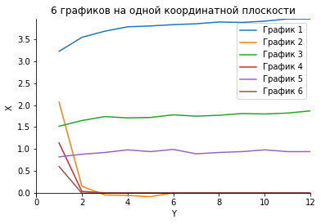

Для графиков 1 и 2 частота f2, для 3 и 4 f3, а для 5 и 6 f4

Для определения максимальной кинетической энергии электронов в фотоэлементе необходимо использовать следующую формулу:

K_max = e * (V_b - V_a)

где e - заряд электрона (1,6 x 10^-19 Кл), V_b - значение напряжения насыщения, V_a - значение напряжения, при котором ток обращается в нуль.

Из условия задачи известны значения Va1 = 3,3 V и Vb1 = 4 V. Подставляя их в формулу, получаем:

K_max = 1,6 x 10^-19 Кл * (4 В - 3,3 В)

K_max = 1,6 x 10^-19 Кл * 0,7 В

K_max = 1,12 x 10^-19 Дж

Таким образом, максимальная кинетическая энергия электронов в этом фотоэлементе составляет 1,12 x 10^-19 Дж или 0,7 электрон-вольта (эВ).

При Va3 = 1,5 В и Vb3 = 2 В:

K_max = e * (V_b - V_a)

K_max = 1,6 x 10^-19 Кл * (2 В - 1,5 В)

K_max = 0,8 x 10^-19 Дж = 0,5 эВ

Таким образом, максимальная кинетическая энергия электронов в этом случае составляет 0,5 эВ.

При Va5 = 0,7 В и Vb5 = 1 В:

K_max = e * (V_b - V_a)

K_max = 1,6 x 10^-19 Кл * (1 В - 0,7 В)

K_max = 0,48 x 10^-19 Дж = 0,3 эВ

Таким образом, максимальная кинетическая энергия электронов в этом случае составляет 0,3 эВ.

Пишем еще код:

import matplotlib.pyplot as plt

x1 = [0.0, 0.08, 0.13, 0.22, 0.34, 0.4, 0.53, 0.65, 0.74, 0.83, 0.93, 1.04]

x2 = [0.07, 0.22, 0.38, 0.52, 0.7, 0.87, 1.05, 1.26, 1.4, 1.56, 1.77, 1.95]

y1 = [0.1, 0.2, 0.3, 0.4, 0.5, 0.6, 0.7, 0.8, 0.9, 1.0, 1.1, 1.2]

fig, (ax1, ax2) = plt.subplots(2, 1)

ax1.plot(y1, x1, label='График 1')

ax1.plot(y1, x2, label='График 2')

ax2.plot(y1, x5, label='График 5')

ax2.plot(y1, x6, label='График 6')

xmin1 = min(min(x1), min(x2))

xmax1 = max(max(x1), max(x2))

ax1.set_xlim(0, max(y1))

ax1.set_ylim(xmin1, xmax1)

xmin2 = min(min(x5), min(x6))

xmax2 = max(max(x5), max(x6))

ax2.set_xlim(0, max(y1))

ax2.set_ylim(xmin2, xmax2)

ax1.spines['left'].set_position('zero')

ax1.spines['right'].set_color('none')

ax1.spines['bottom'].set_position('zero')

ax1.spines['top'].set_color('none')

ax2.spines['left'].set_position('zero')

ax2.spines['right'].set_color('none')

ax2.spines['bottom'].set_position('zero')

ax2.spines['top'].set_color('none')

plt.show()

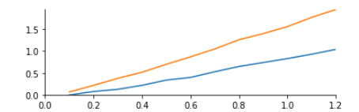

Пишем последний код:

import matplotlib.pyplot as plt

#Создаем данные для графика

x1 = [7, 6.40, 5.8, 5.3, 5.10, 4.6, 4.3, 3.5]

y1 = [5.58, 4.99, 3.91, 1.93, 1.02, 0.11, 0.05, -0.02]

#Создаем фигуру и оси

fig, ax = plt.subplots()

#Строим график на координатной плоскости

ax.plot(y1, x1, label='График 1')

#Устанавливаем границы осей

xmin = min(x1)

xmax = max(x1)

ax.set_xlim(0, max(y1))

ax.set_ylim(xmin, xmax)

#Перемещаем все оси к точке (0,0)

ax.spines['left'].set_position('zero')

ax.spines['right'].set_color('none')

#ax.spines['bottom'].set_position('zero')

ax.spines['top'].set_color('none')

#Добавляем легенду

ax.legend()

#Добавляем заголовок и подписываем оси

ax.set_title('График 1')

ax.set_xlabel('Y')

ax.set_ylabel('X')

plt.show()

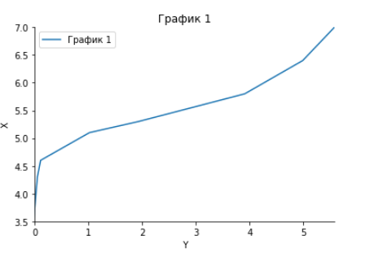

Мы ранее вычисляли, и у нас порог фотоэффекта будет, при частоте 5.084 × 10^14 Гц, по графику мы наглядно в этом убедились

**Вывод:**

В ходе выполнения лабораторной работы был исследован внешний фотоэффект и изучены основные характеристики фотоэлемента с внешним фотоэффектом. Было установлено, что при освещении фотокатода светом с достаточно большой энергией, фотоэлектроны могут покинуть металл и создать электрический ток во внешней цепи.

Также было выявлено, что кинетическая энергия вылетевших фотоэлектронов зависит от частоты света, но не зависит от его интенсивности. Было установлено, что для каждого материала существует свой минимальный порог частоты света, при котором фотоэффект начинается.

Кроме того, было проведено исследование зависимости фототока от напряжения на аноде фотоэлемента. Полученная зависимость имеет характерный вид, и позволяет определить работу выхода электронов из материала фотокатода.

Таким образом, лабораторная работа позволила получить основные характеристики фотоэлемента с внешним фотоэффектом и убедиться в существовании этого эффекта.